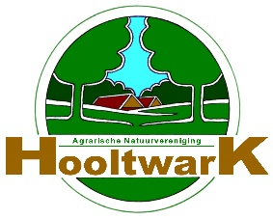
www.hooltwark.nl

Aanmeldingsformulier lidmaatschap Agrarische Natuurvereniging ‘Hooltwark’

Naam + voorletters ………………………………………………………………………...

Straat + huisnummer ……………………………………………………………………...

Postcode en woonplaats ………………………………………………………………………...

Geboortedatum …. - …. - ………

Telefoon 0…………………..…… mob. 06-……..…………..…….

E-mailadres ………………………………………………………………………...

Meldt zich hierbij tot wederopzegging aan als lid van de ANV Hooltwark
en machtigt de vereniging tot een jaarlijkse incasso van het contributiebedrag (€ 12,00 per jaar).

IBAN-nummer ………………………………………………………………………...

Ten name van ………………………………………………………………………...

Datum ……-……-……………

Handtekening ….………………………………………………….…….

